Преподаватель Абулашева С.А
Предмет: История
Дата проведения 2.11.2021
Группа: 1-2

Кроссворд по истории - на тему "Эпоха Ивана Грозного"
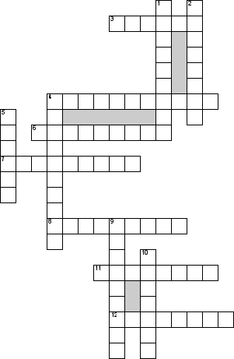

По горизонтали
3. Митрополит из рода бояр Колычёвых - заступник у земских людей
4. В каком селе родился Иван Грозный
6. Друг-советник Ивана Грозного, который был сослан узником в Соловецкий монастырь на Белом море
7. Война, которая длилась с 1558 до 1583 и закончилась подписанием мирного договора на 10 лет
8. Земля, на которой полным хозяином стал Иван Грозный
11. Человек, который возглавлял опричную думу
12. Князь, которого сослали наместником в Юрьев, и который испугавшись за свою жизнь бежал в Литву и стал воеводой польского короля
По вертикали
1. Священник, который возглавил в избранную раду
2. Войско, которой создал Иван 4 по борьбе с изменниками
4. Право помещиков и вотчинников держать крестьян на своей земле, собирать с них налоги и заставлять ходить на барщину
5. Столица Сибирского ханства
9. Мыс, на котором состоялась невиданная битва казаков против Сибирского ханства
10. Младший сын Ивана 4, который болел <<падучей>> болезнью. (эпилепсией)

Преподаватель Абулашева С.А
Предмет: История
Дата проведения 3.11.2021
Группа: 1-2

Заполните таблицу

Имя, фамилия исследователя | Годы жизни | Основной вклад в открытие новых земель (год) | Чем интересен мне?
Марко Поло
Васко да Гамма
Христофор Колумб
Фернан Магеллан
Джеймс Кук
Лазарев
Беллинсгаузен
Роберт Пири
Руаль Амундсен
Жак Пикар
Жак Ив Кусто

Преподаватель Абулашева С.А
Предмет: История
Дата проведения 6.11.2021
Группа: 1-2

Кроссворд по истории - на тему "Первые революции Нового времени"
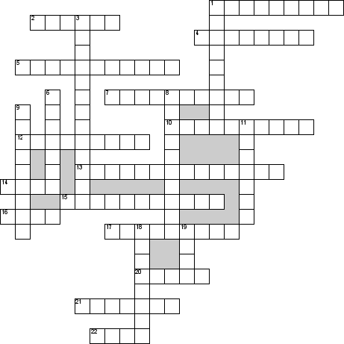

По горизонтали
1. В историю вошел и стал началом войны Долгий …
2. Кто руководил деятельностью нижней палаты в Великобритании?
4. Как называли в народе герцога Альбу
5. Королевский наместник
7. Какая страна располагалась на побережье Северного моря по нижнему течению судоходных рек Шельды, Мааса и Рейна
10. Сколько нидерландских провинций в xvi веке включали современную Бельгию, часть Франции, Люксембург и Голландию
12. В переводе с английского - уравнители
13. Единое государство состоящая из Шотландии и Англии
14. Военно-политический союз против Испании
15. Чем провозгласили Англию в мае 1649г.
16. При Георге I и Георге ii правящей партией являлись
17. В Англии установилась военная …
20. Что создал Оливер Кромвель нового образца
21. В переводе с английского - копатели
22. Прозвище нидерландских дворян противостоящих испанской власти в xvii веке
По вертикали
1. Последователи кальвинизма
3. Сторонники парламента во время гражданской войны
6. Вторая революция в xvii веке получила название … революция
8. После кказни Карла I парламент провозгласил страну …
9. Как стали называть новое государство по названию самой большой северное провинции
11. Новые дворяне
18. Сторонники короля во время гражданской войны
19. В Англии сложилась двухпартийная политическая система.Название одной из партий?

Ответы отправить по адресу saica1287@mail.ru

